Воспитание самостоятельности:
советы родителям детей всех возрастов
Можно ли воспитать в ребенке самостоятельность и как это сделать? Какие ошибки допускают родители и как их избежать?
Что такое самостоятельность?
Обычно родители начинают задумываться о самостоятельности своего ребенка, когда тот начинает ходить в школу. Однако начинать воспитывать это качество нужно гораздо раньше — и чем раньше, тем больших успехов можно достичь.
Прежде чем говорить о том, как же воспитывать в детях самостоятельность и когда необходимо это делать, нужно определиться с тем, что это такое. Ответ на вопрос, что же такое самостоятельность, будет разным, в зависимости от возраста ребенка.
Обычно самостоятельность понимают примерно так: «это умение человека лично, без посторонней помощи управлять и распоряжаться своей жизнью»; «это умение самому принимать решения и нести ответственность за их последствия»; и тому подобное. Но все эти определения практически не применимы к маленьким детям — 2-3-х лет или дошкольникам, хотя и у них мы можем наблюдать некоторые навыки самостоятельности. Если говорить о маленьких детях, то к ним более приемлемо использовать следующее определение самостоятельности: «это способность себя занять, способность чем-то заниматься самому какое-то время, без помощи взрослых».
Специалисты определяют самостоятельность таким образом:
• умение действовать по собственной инициативе, замечать необходимость своего участия в тех или иных обстоятельствах;
• умение выполнять привычные дела без обращения за помощью и контроля взрослого;
• умение осознанно действовать в ситуации заданных требований и условий деятельности;
• умение осознанно действовать в новых условиях (поставить цель, учесть условия, осуществлять элементарное планирование, получить результат);
• умение осуществлять элементарный самоконтроль и самооценку результатов деятельности;
• умение переносить известные способы действий в новые условия.
Самостоятельность развивается постепенно, и начинается этот процесс достаточно рано. Давайте отметим наиболее важные этапы и возрастные периоды для становления этого важнейшего человеческого качества.
Дошкольный возраст
1. В этом возрасте неплохо давать ребенку возможность самостоятельно выбирать то, что он сегодня наденет. Но при этом следует не забывать, что ребенку нужно помочь с выбором. Ему нужно объяснить, например, что сейчас осень, дожди, прохладно на улице, поэтому летнюю одежду надо отложить до весны, а вот из осенних вещей он может выбрать, что ему больше по душе. Можно также начинать вместе с ребенком совершать покупки в магазине и учитывать его выбор.
2. Но, пожалуй, главная задача взрослого — приучить ребенка к мысли, что для него, как и для всех в семье, существуют определенные правила и нормы поведения, и он должен им соответствовать. Для этого важно закрепить за ребенком постоянное поручение, соответствующее его возрасту. Конечно, возможности ребенка в дошкольном возрасте еще очень невелики, но все-таки они есть. Даже самый маленький ребенок 2-3-х лет, а тем более дошкольник, в состоянии убрать, например, свой уголок с игрушками. Также обязанностью дошкольника в семье может стать поливка комнатных растений, помощь в накрытии обеденного стола (разложить салфетки, столовые приборы, поставить хлеб и т.п.), помощь в уходе за домашним питомцем и др.
3. Не следует ограждать ребенка от проблем: позволяйте ему встречаться с отрицательными последствиями своих действий (или своего бездействия).
4. Воспитание самостоятельности предполагает также формирование у ребенка умения найти самому себе занятие и какое-то время заниматься чем-то, не привлекая к этому взрослых.
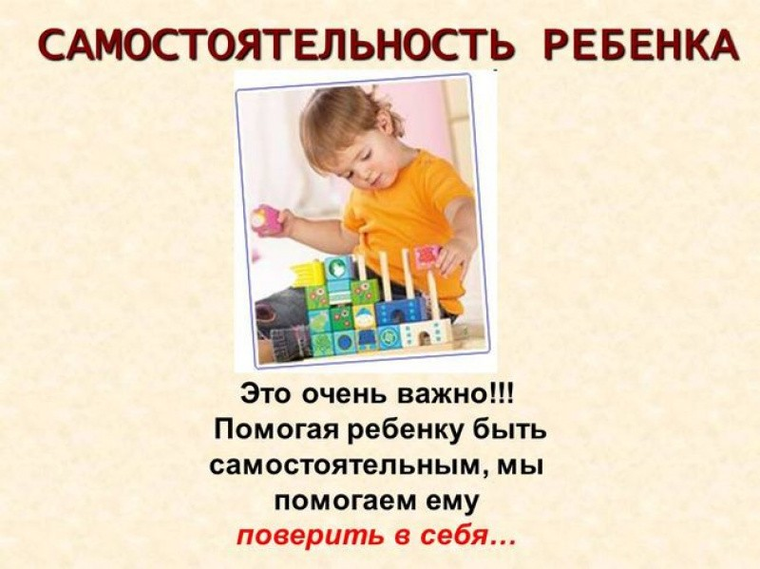
5. Основной ошибкой взрослых в воспитании детской самостоятельности является, чаще всего, гиперопека ребенка и полное устранение от поддержки его действий.

